蔡明卉  合伙人·深圳  +86 755 8159 3912  sufina.cai@fangdalaw.com | 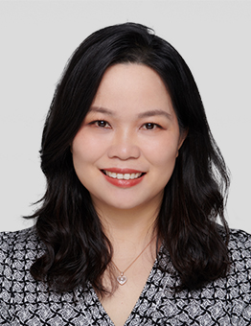
执业领域
蔡明卉律师主要从事收购兼并、私募股权融资和海外资本市场。

近期代理的主要案件

- 代表阿里巴巴集团、蚂蚁金服和阿里健康对数十家企业进行战略投资、控股权和全资收购及业务合作提供法律服务，涵盖TMT行业、金融、软件开发和解决方案、大健康、新零售、出行服务、体育、广告媒体、农业等不同行业
- 代表第四范式，一家AI独角兽企业进行C+轮融资，接受境内外多家投资人的投资
- 代表深圳迈瑞生物医疗电子股份有限公司为其在IPO前引入战略投资人提供法律服务
- 代表华侨城资本，作为战略投资者参与中国国投高新产业投资有限公司股权多元化项目，该项目合计引资人民币54.67亿元
- 代表中国音乐集团 (China Music Corporation)，就其与腾讯的QQ音乐业务合并提供法律服务，交易完成后成为中国最大的在线音乐平台
- 代表博裕资本和58集团投资入股万科物业
- 代表华润置地对其与其他财务或战略投资人合资开发的、分别位于广东省、广西省、北京和辽宁省的合计15个地产项目进行调查及风险分析（作为负责合伙人之一）
- 代表CVC亚洲第四期基金最终持有的开曼公司认购路劲基建(SEHK:1098)之全资子公司劲投所配售和发行的股份，认购总价为港币20亿元（作为负责合伙人）
- 代表TPG经办其向Baring Capital出售HCP股权的交易
- 代表东达集团有限公司经办其向光大水务出售水务业务的交易
- 代表数家PE基金就其分别收购和拟收购包括民办大学、K12和早教在内的数家教育集团的交易提供法律服务
教育背景
- 美国西北大学法学院（Northwestern University），法学硕士
- 美国西北大学凯洛格（Kellogg）商学院，工商管理学证书
- 北京大学法学院，法学学士
执业资格
- 中华人民共和国执业律师
- 美国纽约州律师资格
职业背景
- 蔡明卉律师于2005年加入方达律师事务所。

